关于中英文成绩单和在读证明的办理说明
- 中文成绩单和中文在读证明在所在学院的教务员处打印盖章，由于大多数教务员本部和江宁两校区交替坐班，所以去之前最好先电话联系教务员，教务员老师的电话如果不清楚，可以具体咨询辅导员。本科生在校期间也可在机器上免费打印5份成绩单，每学年不超过2份。前三学年没打印的次数均计入大四学年。
- 中文成绩单和中文在读证明在本部档案馆完成英文翻译。
- 请同学们准备至少2套英文在读证明和英文成绩单，申请国外学校的时候和办理签证的时候分别需要1套。赴台学生需准备1张中文成绩单和1张中文在读证明（无须英文在读证明和英文成绩单），分别用于办理入台证和大陆居民往来台湾通行证。

南京航空航天大学档案馆
中英文成绩单、毕业证书、学位证书翻译制作管理办法
一、办理方式
学籍档案在线预约：http://fy.nuaa.edu.cn/yyfy/

- 在线预约：
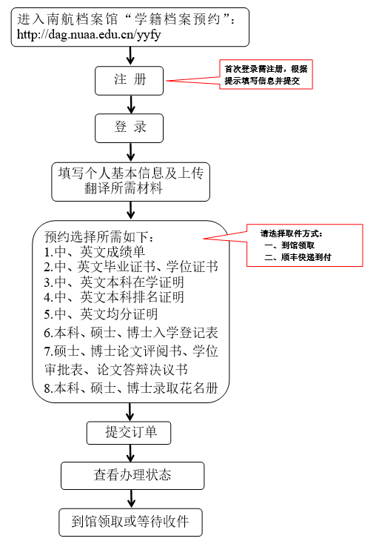
综合服务大厅电话：025-84893770

三、办理内容
1．办理本校已毕业（包括本科、硕士、博士、成人高等教育学生）其成绩单已移交档案馆保存的学生，因升学考试、联系工作、出国留学等各种原因需要的中英文成绩单、毕业证书、学位证书翻译制作。
2．办理本校在读学生因出国留学等各种原因需要的中英文成绩单、在学证明和排名证明的翻译制作。
3．办理本校毕业生和在读生（包括本科、硕士、博士、成人高等教育学生）其中英文成绩单、毕业证书、学位证书翻译制作后的核查认证。
四、注意事项
1．办理中英文成绩单、毕业证书、学位证书时须带本人证件；委托他人办理的需要有当事人的委托书。
2．办理已毕业学生中英文成绩单：
（1）依据办理人提供的学生相关信息，由档案馆人员在馆藏档案中提取学生原始成绩单办理。
（2）续办中英文成绩单，在档案馆填写办理登记表并缴费即可。
3．办理中英文毕业证书、学位证书：
（1）初次办理须提供毕业证书、学位证书原件或1：1尺寸图像清晰的证书复印件（传真、影印件无效），经档案馆人员查验后办理。
（2）续办毕业证书、学位证书，在档案馆填写办理登记表并缴费即可。
4．办理在校学生中英文成绩单、在学证明：
（1）全日制在校学生须提供一份由学校教务处、研究生院或所在学院出具并加盖制表人、审核人印章和学籍管理专用章的原始中文成绩单和在学证明。
（2）成人高等教育在校学生须提供一份由学校继续教育学院出具并加盖制表人、审核人印章和学籍管理专用章的原始中文成绩单和在学证明。
5．有密封要求的中英文成绩单、毕业证书、学位证书和在学证明，可在档案馆购买统一制作的标准信封。经档案馆人员查验密封材料后，即可办理密封。

